系统级需求

SR1 系统能够识别用户标注的点，并为其命名

SR2 系统能够将用户在两点之间手画的直线纠正为标准的直线

SR2.1 系统能够画出指定线段的中点

SR2.2 系统能够画出过指定线段上指定点的垂线

SR2.3 系统能够画出指定线段的垂直平分线

SR2.4 系统能够让一条线段长等于特殊长度

SR3系统能够将任意角度的角变为用户指定的特殊角度的角

SR3.1 系统能够画出指定角的垂直平分线

SR4 系统能够识别手画的三角形，并将其纠正为标准的三角形

SR4.1 系统能够画出指定三角形过指定顶点的高

SR4.2 系统能够画出指定三角形过指定顶点的中线

SR4.3 系统能够画出指定三角形过指定顶点的角平分线

SR4.4 系统能够让指定三角形的指定角为特殊角度的角

SR4.5 系统能够让指定三角形的指定边为特殊长度的边

SR4.6 系统能够做出指定三角形的全等三角形

SR4.7 系统能够做出指定三角形的相似三角形

SR5 系统能够识别手画的平行四边形，并将其纠正为标准的平行四边形

SR5.1 系统能够让指定平行四边形的指定角为特殊角度的角

SR5.2 系统能够让指定平行四边形的指定边为特殊长度的边

SR5.3 系统能够画出平行四边形的对角线

SR6 系统能够识别手画的直角坐标系，并将其纠正为标准的直角坐标系

SR6.1 系统能够识别在标准直角坐标系内的点，并给出其坐标

SR6.2 系统能够根据点的坐标，在标准直角坐标系中给出这个点

SR6.3 系统能够识别直角坐标系中曲线的交点，并为其命名

SR7 系统能够识别手画的一次函数的图像，并将其纠正为标准的一次函数

SR7.1 系统能够根据一次函数的解释式，画出一次函数的图像

SR8 系统能够识别手画的二次函数的图像，并将其纠正为标准的二次函数

SR8.1 系统能够根据二次函数的解释式，画出二次函数的图像

SR 8.2 系统可以画出二次函数的对称轴

SR 8.3 系统可以画出二次函数的顶点

SR9 系统能够识别手画的反比例函数的图像，并将其纠正为标准的反比例函数

SR9.1 系统能够根据反比例函数的解释式，画出反比例函数的图像

SR10 系统可以将指定图形沿指定直线的方向移动，保留在原来位置的图形并画出新的图形

SR11 系统可以将指定图形以指定直线为对称轴，保留在原来位置的图形并画出新的图形

SR12 系统可以将指定图形绕指定点逆时针或顺时针旋转指定角度，保留在原来位置的图形并画出新的图形

SR 13 系统可以识别手画的圆，并将其变为标准的圆

SR 13.1 系统可以过指定点作指定圆的切线

SR 13.2 系统可以作指定三角形的外接圆

SR 13.3 系统可以作指定三角形的内接圆

SR 14 系统可以作平行于指定线段的平行线段

SR 14.1 系统可以让指定线段平行于指定线段

SR 15 系统允许用户拖动，缩放任何画面内的图形

SR 16 系统可以锁定画面，让用户自行涂画

具体场景中用到的系统级需求：

1. 教学
2. 旋转
   1. 手画一个矩形，系统自动纠正为一个标准矩形 SR5,SR5.1
   2. 在矩形上或矩形外点一点，选择矩形绕此点旋转 SR12
   3. 形成新的旋转矩形 SR12

图示：

旋转点B

矩形A

矩形A’

1. 直角坐标系中的抛物线
   1. 手画一个直角坐标系xoy,系统自动纠正为一个标准的坐标系 SR6
   2. 在直角坐标系上可以取任一点 SR6.1
   3. 连点成曲线 SR8
   4. 在线旁边写出该曲线的解析式，系统自动纠正为标准的曲线 SR8.1
   5. 拖动抛物线，解析式变化或者改变解析式，抛物线移动 SR15

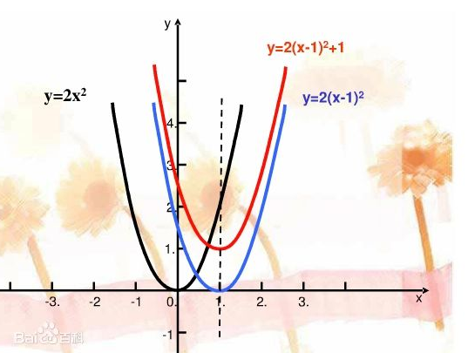

1. 圆与直线的关系
   1. 手画一个圆，系统自动纠正为一个标准的圆 SR13
   2. 在圆外或圆上标注一个点，选择该点作圆的切线 SR13.1

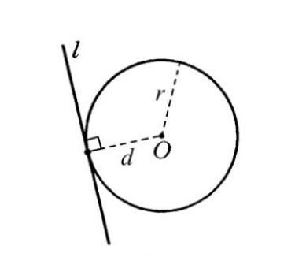

1. 作一个等腰直角三角形
   1. 画一个任意三角形，系统纠正为标准的一个三角形 SR4
   2. 在任意一个角上标注直角符号，系统将这个角变为90°SR4.4
   3. 标注两条直角边等长，系统将这个三角形变为一个标准的等腰直角三角形 SR4.5
   4. 选择一个角，作角平分线或选择一个顶点，作高或选择一条边，作中线 SR4.6 SR4.7 SR4.8

最终图示：

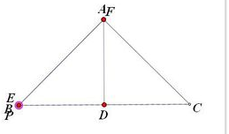

1. 解题
   1. 2017苏州中考第28题，二次函数与直线，以第一小题为例。

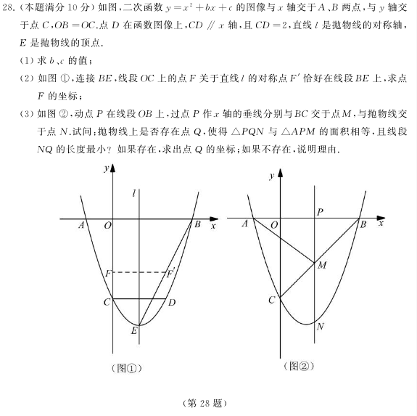

* + 1. 手画一条抛物线，在旁边写上带参数的解析式 SR6 SR8
    2. 标注“OB=OC,CD平行X，D在函数图像上，CD=2，画出抛物线对称轴，”系统将抛物线纠正为符合这些标注的形状 SR2.4 SR14 SR8.2 SR8.3
    3. 锁定画面，自行讲解 SR16
  1. 2016年南京中考，圆与直线位置关系。



* + 1. 手画一个圆，系统自动纠正为一个标准圆 SR13
    2. 标注A点并选择过A作圆的切线，系统画出AB,AC SR13.1
    3. 连接BC,标注D、E、F、G SR1 SR2

**题库：**

**平行四边形**

2016苏州中考第24题，平行四边形

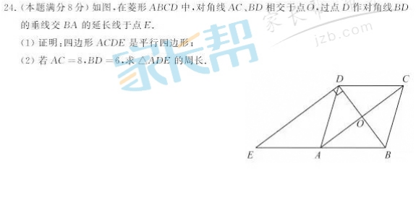

用到的图形和约束：平行四边形，垂直，

**一次函数、二次函数、反函数**

2016苏州中考第18题，一次函数

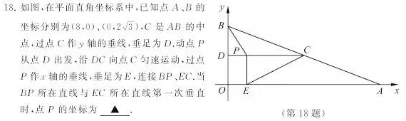

用到的图形和约束：一次函数，垂直，点的平移

2016苏州中考第25题，反比例函数与一次函数

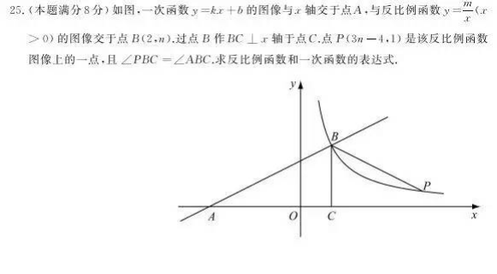

用到的图形和约束：反比例函数，一次函数，垂线，角

2016苏州中考第26题，二次函数与直线

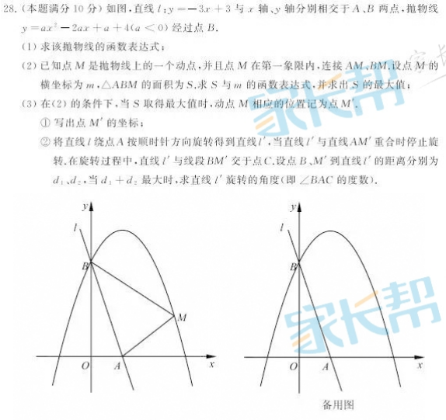

用到的图形和约束：二次函数，直线，直线绕点旋转

2017苏州中考第28题，二次函数与直线



用到的图形和约束：二次函数，一次函数，平行线，关于直线的对称点，垂线

2018苏州中考第25题，二次函数与一次函数

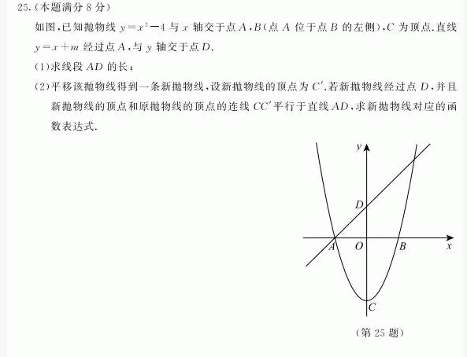

用到的图形和约束：二次函数，一次函数，平移

2017苏州中考第25题，反比例函数与锐角三角形

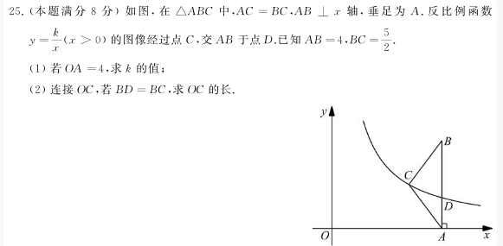

用到的图形和约束：反比例函数，等腰三角形，垂线

**三角形**

2018苏州中考第9题，锐角三角形和平行线

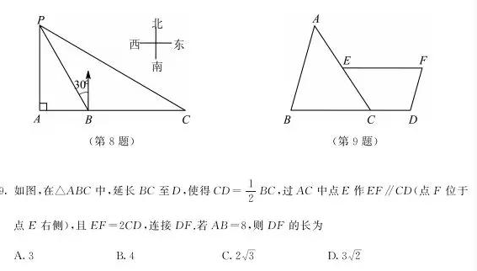

用到的图形和约束：锐角三角形，平行线，线段的中点

2018苏州中考第17题，直角三角形

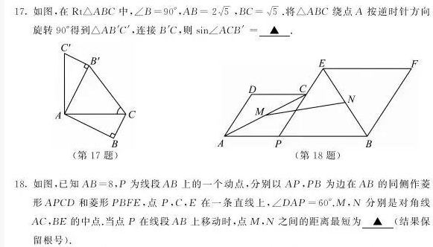

用到的图形和约束：直角三角形，三角形绕定点旋转

2017苏州中考第24题，全等三角形

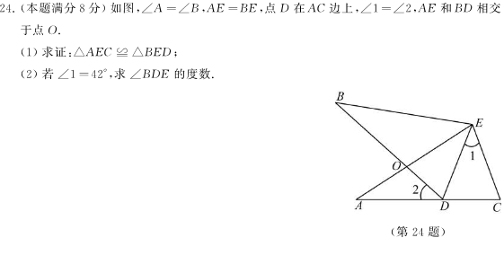

用到的图形和约束：锐角三角形，全等三角形

**角和平行**

2017苏州中考第12题，角与平行线

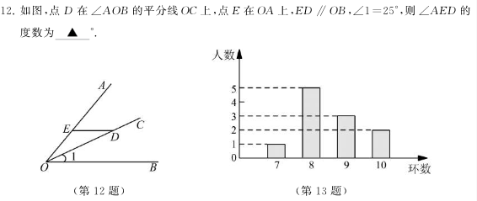

用到的图形和约束：平行线，角

2016苏州中考第5题，平行线与角

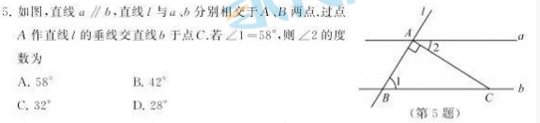

用到的图形和约束：平行线，角

**旋转**

2017苏州中考第18题，平行四边形与直线的旋转

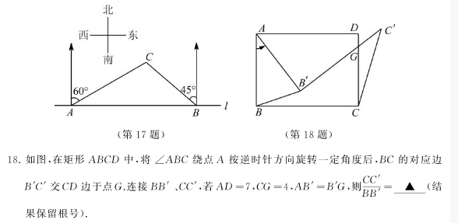

用到的图形和约束：平行四边形，直线绕定点旋转

**圆**

2016苏州中考第26题，圆与锐角三角形

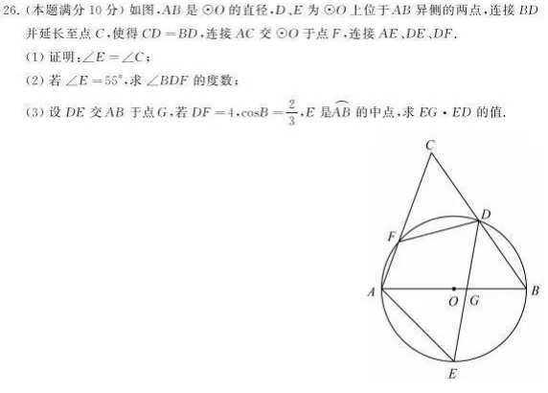

用到的图形和约束：圆，线段的重点，特殊角度的角

2016苏州中考第26题，圆与平行四边形

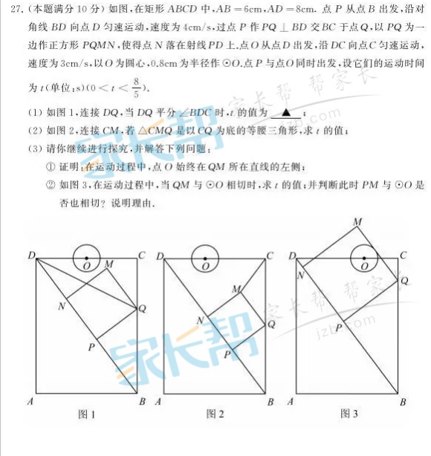

用到的图形和约束：矩形，圆，沿定直线平移，垂线，射线，正方形

2017苏州中考第16题，圆与锐角三角形

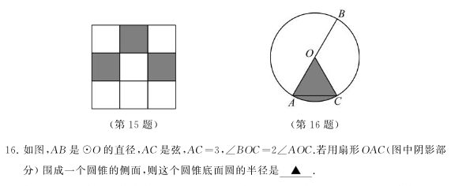

用到的图形和约束：圆，锐角三角形

2018苏州中考第7题，圆内部角度关系

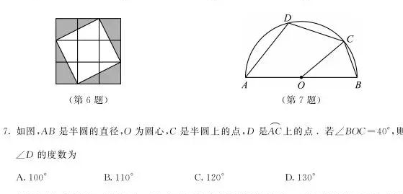

用到的图形和约束：圆，四边形，锐角三角形

2018苏州中考第26题，圆与锐角三角形的关系

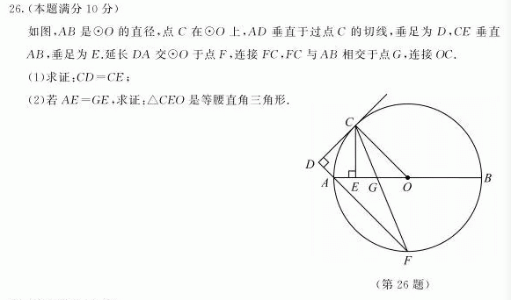

用到的图形和约束：圆，等腰三角形，垂线，过一点圆的切线

2017苏州中考第9题，圆与直角三角形

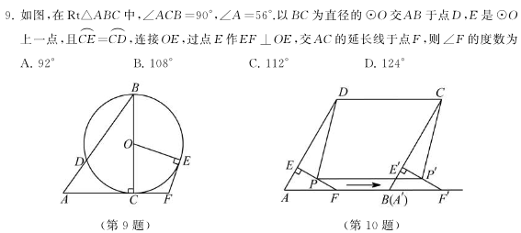

用到的图形和约束：圆，垂线，特殊角度的角

2017苏州中考第27题，圆与内接三角形

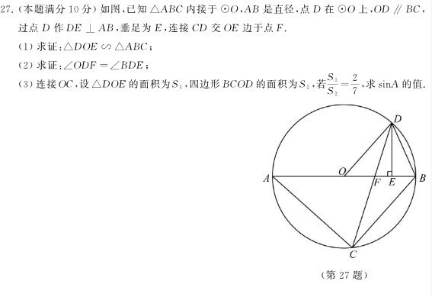

用到的图形和约束：相似三角形，圆，平行线，垂线，圆的内接三角形

2016苏州中考第16题，圆与直线的位置关系

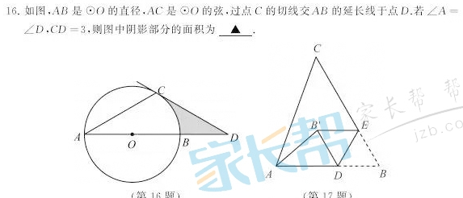

用到的图形和约束：圆，过一点圆的切线

**对称**

2016苏州中考第17题，锐角三角形与对称

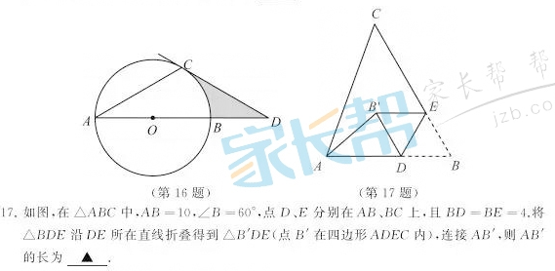

用到的图形和约束：点关于一条直线的对称点，特殊角度的角

**平移**

2017苏州中考第10题，平移

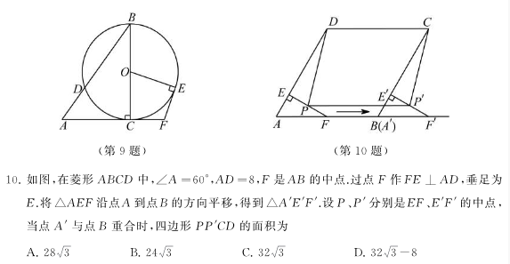

用到的图形和约束：平移，垂线，线段的中点